TUGAS :
Membuat ROLE pada database “classicmodels”.
Dan akan dikelompokkan menjadi 3 yaitu Pemilik, Manajer, dan Kasir.

1. Masuk ke database “classicmodels” dan membuat role yang diinginkan.

Perintah untuk membuat ROLE adalah :
CREATE ROLE namaROLE, namaROLE, ...;

2. Memberikan hak akses untuk semua ROLE yang telah dibuat.
- Pemilik : akan diberikan seluruh hak akses
- Manajer : diberikan hak akses SELECT, UPDATE, INSERT, DELETE
- Kasir : diberikan hak akses SELECT dan INSERT

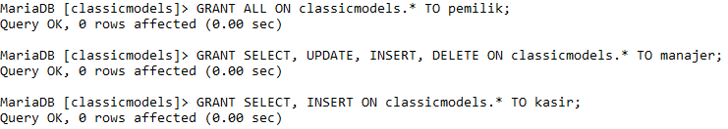

Perintah untuk memerikan hak akses pada ROLE adalah :
GRANT hakAkses ON namaDatabase.namaKolom TO namaROLE;

3. Setelah itu membuat USER ACCOUNT yang akan diberikan hak akses tertentu.
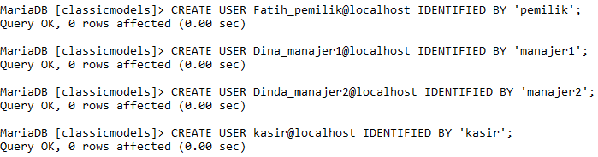
Perintah untuk membuat USER adalah :
CREATE USER namaUser@host IDENTIFIED BY ‘password’;
4. Memberikan hak akses pada USER dengan ROLE yang telah dibuat sebelumnya dengan perintah GRANT.

Perintah untuk memberikan hak akses pada USER :
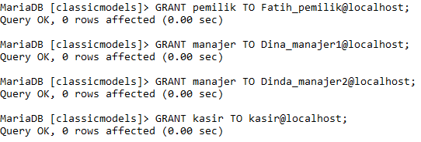

GRANT namaROLE TO namaUSER@host;

5. Terkadang USER tidak secara otomatis dapat langsung mengakses role tersebut. Maka harus diperlukan untuk mengaktifkan terlebih dahulu dengan perintah :
SET ROLE namaROLE;
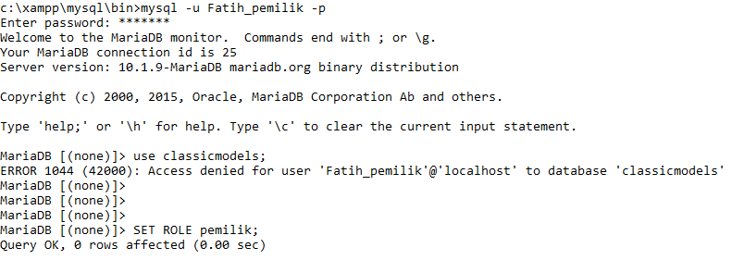

Baru bisa kita dapat mengaksesnya.
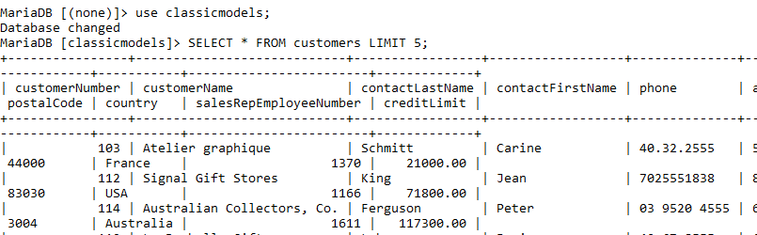
6. Dilakukan dengan hal yang sama pada user Manajer dan Kasir agar dapat mengakses.
Pada user Manajer
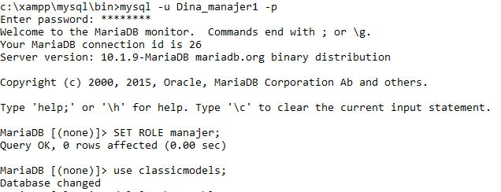

Pada user Kasir
